Michał Kuciński Tułowice, 06.03.2025 r.

ul. Ceramiczna 7 m 9

49-130 Tułowice

tel. 601-177-548

Radny Rady Miasta Tułowice

**Burmistrz Miasta Tułowice** Pan Andrzej Wesołowski ul. Szkolna 1 49-130 Tułowice

Za pośrednictwem: Przewodniczącego Rady Miasta Tułowice

**ZAPYTANIE**

Na podstawie art. 24 ust. 4, 5 , 6 i 7 ustawy z dnia 8 marca 1990 r. o samorządzie gminnym (Dz. U. z 2020 r. poz. 713 z późn. zm. ) składam zapytanie dotyczące przeznaczenia działek w zaznaczonych obszarach nr 1 i nr 2 na dołączonym szkicu - usytuowanych za Tułowicami przy drodze nr 405 w kierunku m. Sowin.

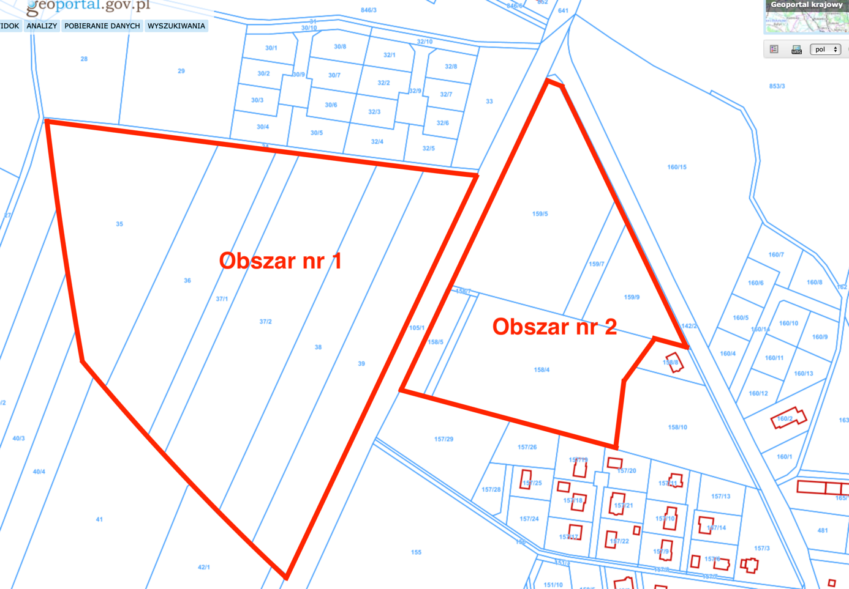

**Obszar nr 1** obejmuje działki nr: 35, 36, 37/1, 37/2, 38, 39.

**Obszar nr 2** obejmuje działki nr: 158/4, 158/5, 158/6, 158/7, 159/5, 159/7, 159/9.

**PYTANIA**

1. Zwracam się z prośbą o informacje dotyczące przeznaczenia i funkcji areałów uwzględnionych w obecnie projektowanym miejscowym planie zagospodarowania przestrzennego Gminy Tułowice, który w całości obejmuje działki nr 35, 36, 37/1, 37/2, 38, 39 (obszar nr 1) oraz działki nr 158/4, 158/5, 158/6, 158/7, 159/5, 159/7, 159/9 (obszar nr 2), usytuowane w Ligocie Tułowickiej.
2. Chciałbym również poznać informacje o szczegółach potencjalnie planowanych inwestycji ujętych obecnie w projektowanym miejscowym planie zagospodarowania przestrzennego Gminy Tułowice, które będą obejmowały powierzchnię przedmiotowych obszarów nr 1 i nr 2, tudzież które to inwestycje mogą na te obszary oddziaływać.
3. Czy istnieje możliwość podzielenia areałów we wskazanych obszarach na działki budowlane pod zabudowę w postaci domów jednorodzinnych tudzież osiedli mieszkaniowych i ujęciu takich wniosków w obecnie projektowanym miejscowym planie zagospodarowania przestrzennego Gminy Tułowice?
4. Czy właściciele działek objętych obszarem nr 1 i nr 2 mogą zostać wywłaszczeni w wyniku realizacji planów przez Gminę Tułowice na tych obszarach?
5. Czy Gmina Tułowice w obecnie projektowanym planie zagospodarowania przestrzennego przewiduje utworzenie obszaru przeznaczonego na budownictwo mieszkaniowe, jeżeli tak, to gdzie taki obszar będzie usytuowany?
6. Ponadto

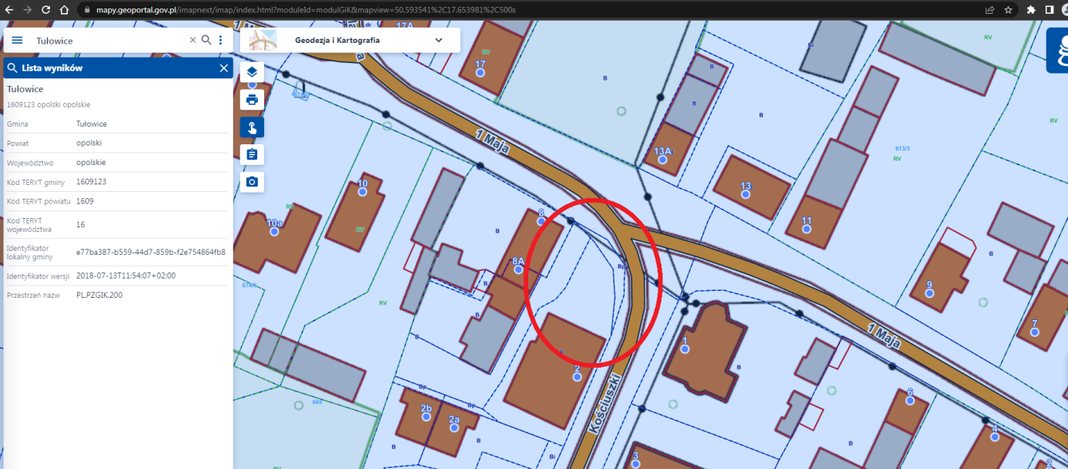

Do kogo należy działka wskazana na w/wyszczególnionym obrazku, znajdująca się u zbiegu ulic 1Maja i Kościuszki ?

7. Jakie jest przeznaczenie w planie zagospodarowania przestrzennego tego terenu ?

8. Kto poniósł koszty zagospodarowania tego terenu ?

9. Do kogo należą kubły na śmieci wystawione w narożu tego terenu, z którego to n/n osoby wygrzebują śmieci, po czym z przewróconych kubłów resztki śmieci dzikie zwierzęta wywlekają je na ulicę ?

Proszę o udzielenie odpowiedzi w formie pisemnej i przesłanie na w/w adres.

Z poważaniem

Michał Kuciński Radny Gminy Tułowice